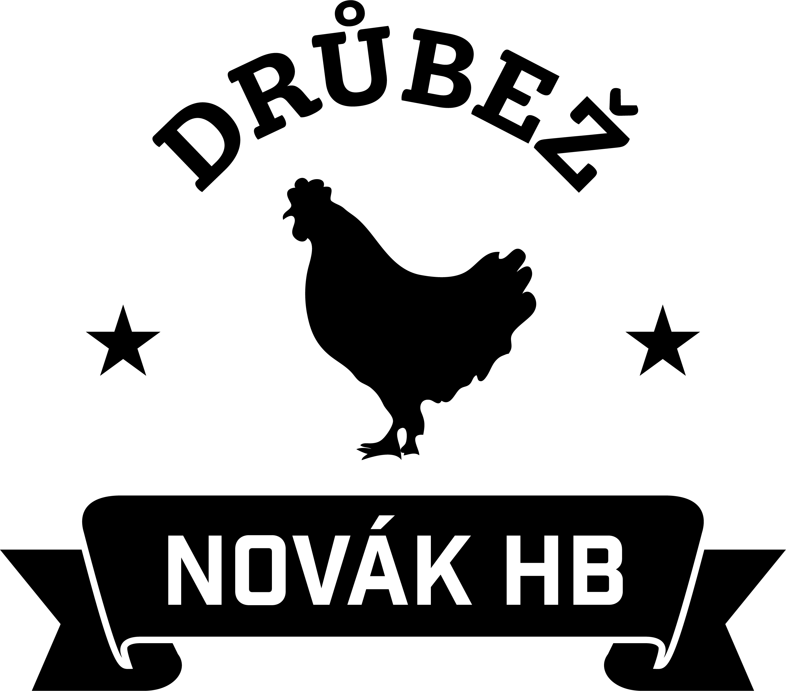

nabízí
CHOVNÉ KUŘICE
Barva: hnědá, černá
Stáří: 16- 22 týdnů
Cena: 165- 200 Kč/ks

ROZKRMENÉ KRŮTY
Druh: BIG 6
Stáří: 8 týdnů
Cena: 290 Kč/ks

Odběr: 12.5.2021 ve 13:30 hod.

Místo: u OÚ

Drůbež je vakcinovaná a pod stálou veterinární kontrolou.
Tel. 777 989867, 777 556036
E-mail: drubeznovakhb@seznam.cz
Web: www.drubez-novak-hb.cz

